OEA/Ser.G
CP/INF. 7021/14
2 octubre 2014
Original: español

NOTA DE LAS MISIONES PERMANENTES DE ARGENTINA, BRASIL, PARAGUAY Y URUGUAY SOLICITANDO LA INCLUSIÓN DEL TEMA: “OPINIÓN, CONSULTIVA
OC-21/14 DE LA CORTE INTERAMERICANA DE DERECHOS HUMANOS,
DERECHOS Y GARANTÍAS DE NIÑAS, NIÑOS EN EL CONTEXTO DE LA MIGRACIÓN Y/O EN NECESIDAD DE PROTECCIÓN INTERNACIONAL” EN EL ORDEN DEL DÍA DE LA PRÓXIMA SESIÓN DEL CONSEJO PERMANENTE

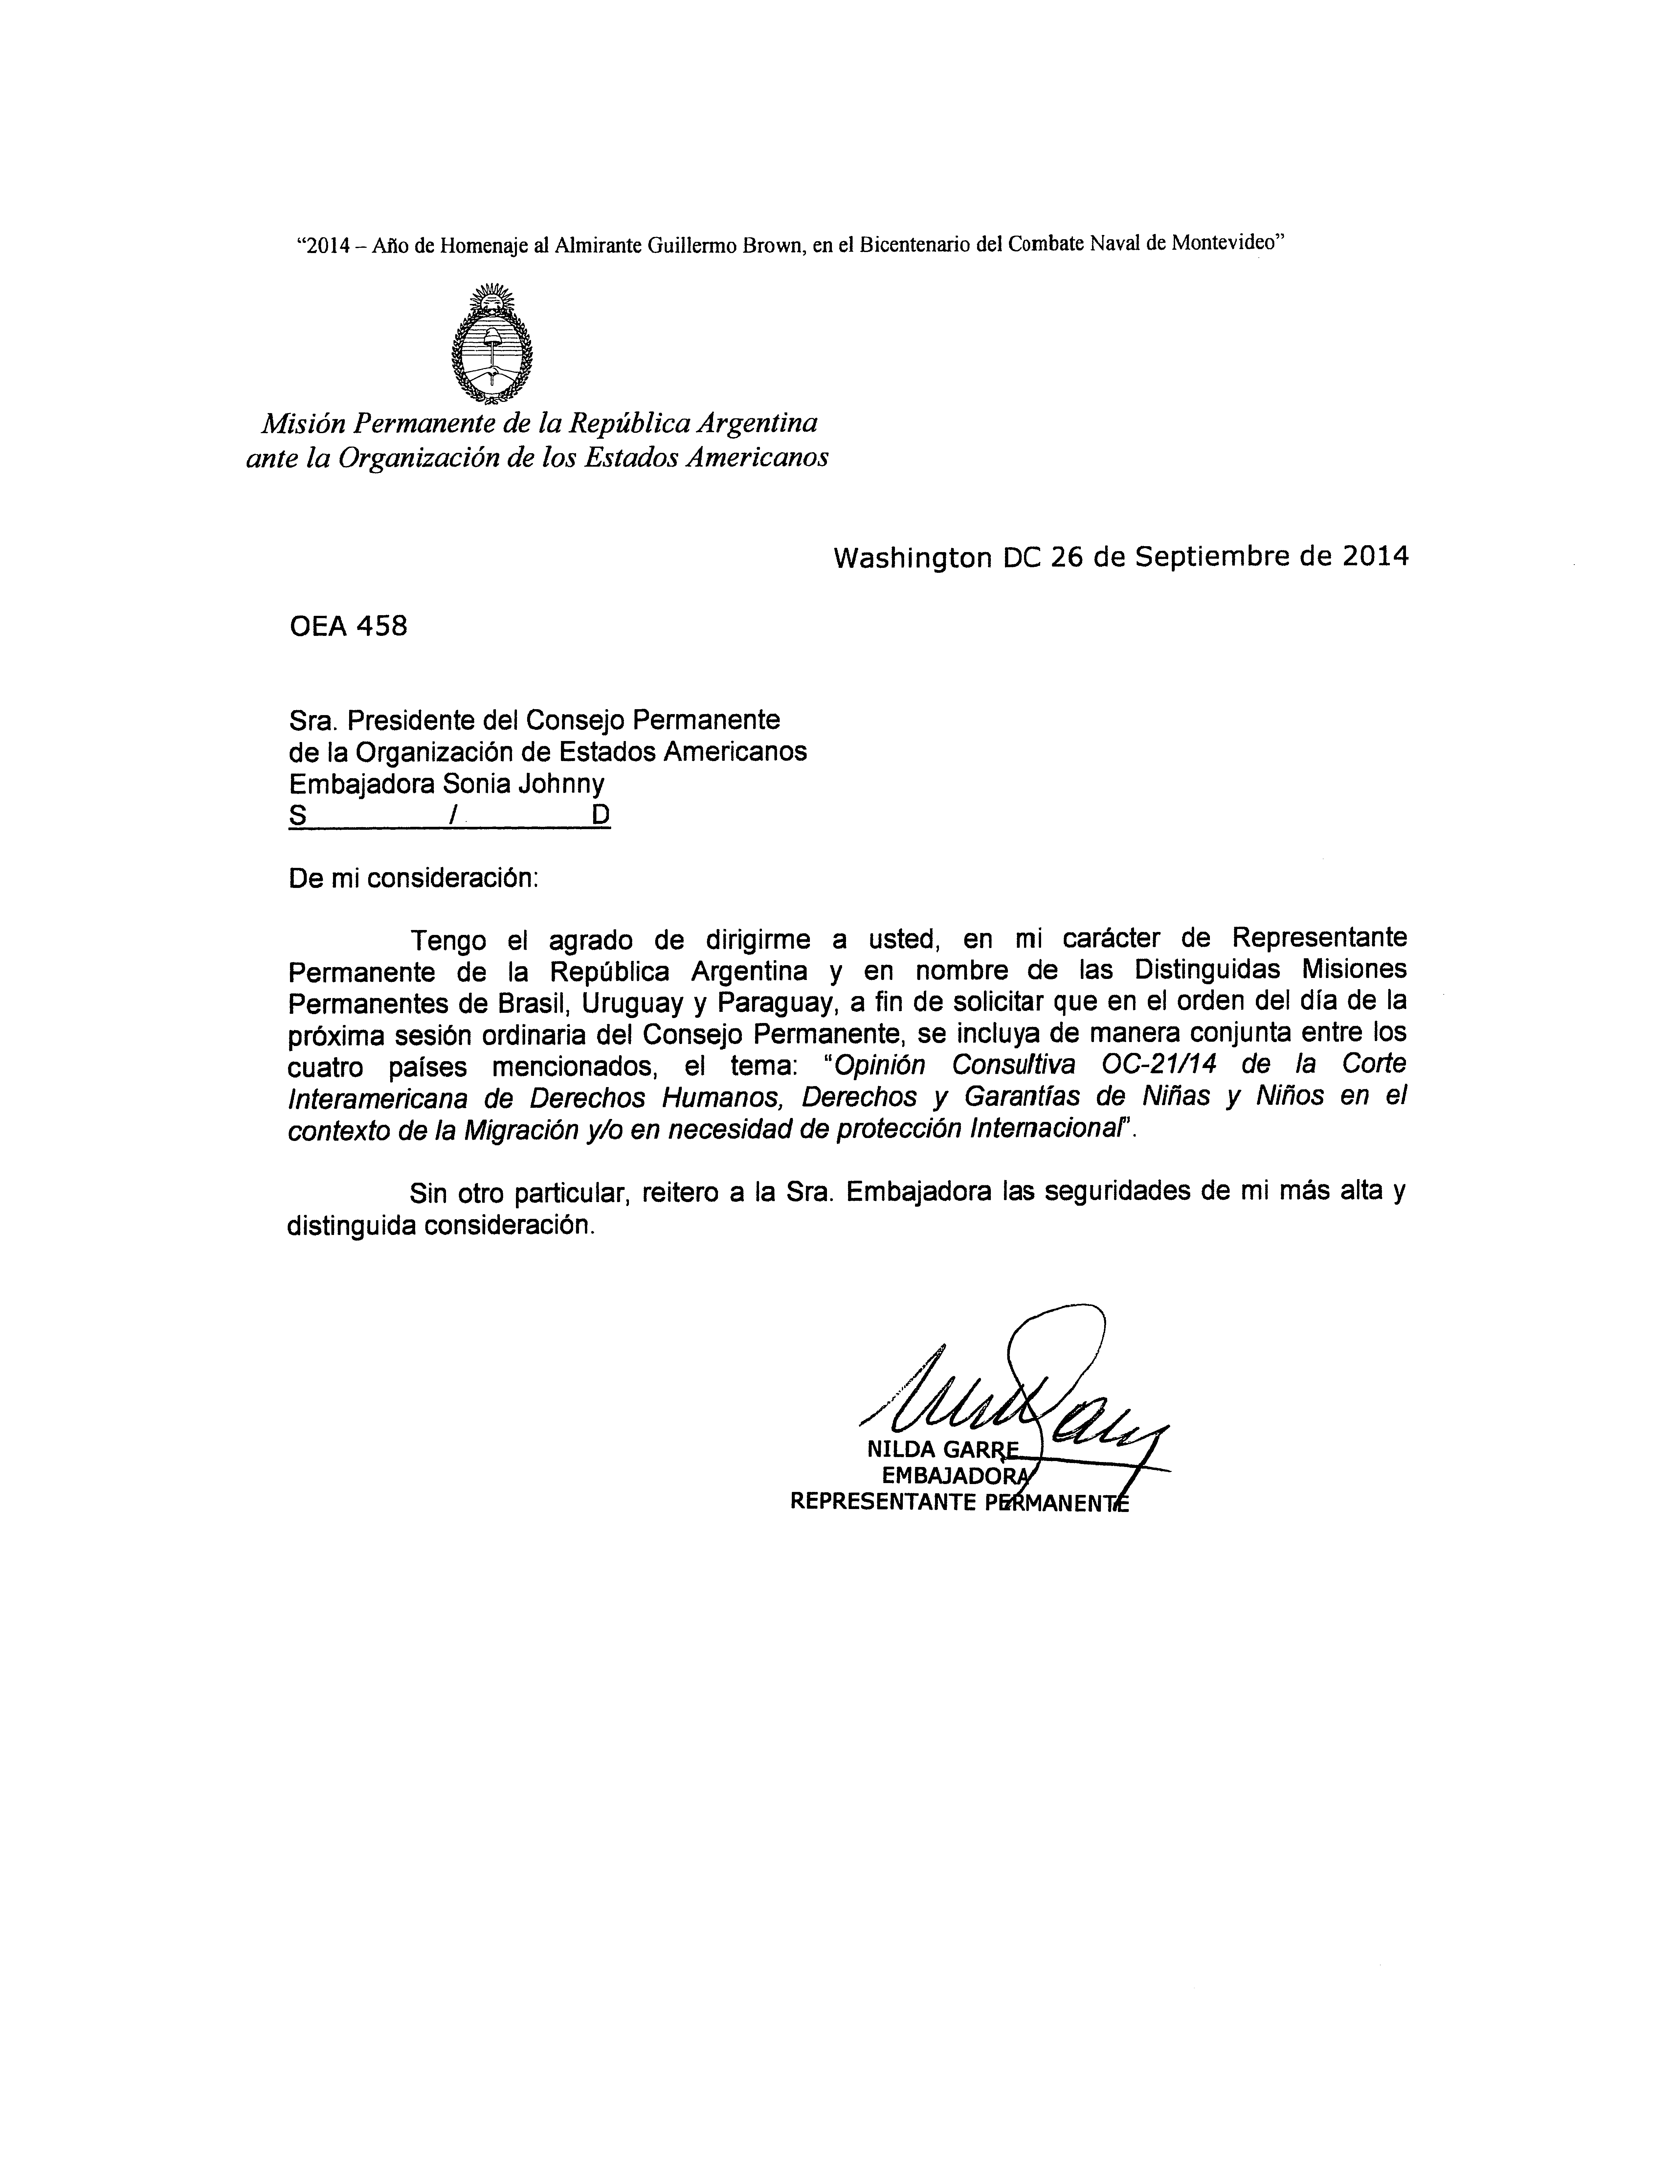
input.doc

